联合培养博士研究生指导教授简介
姓 名 | 盛新庆 | 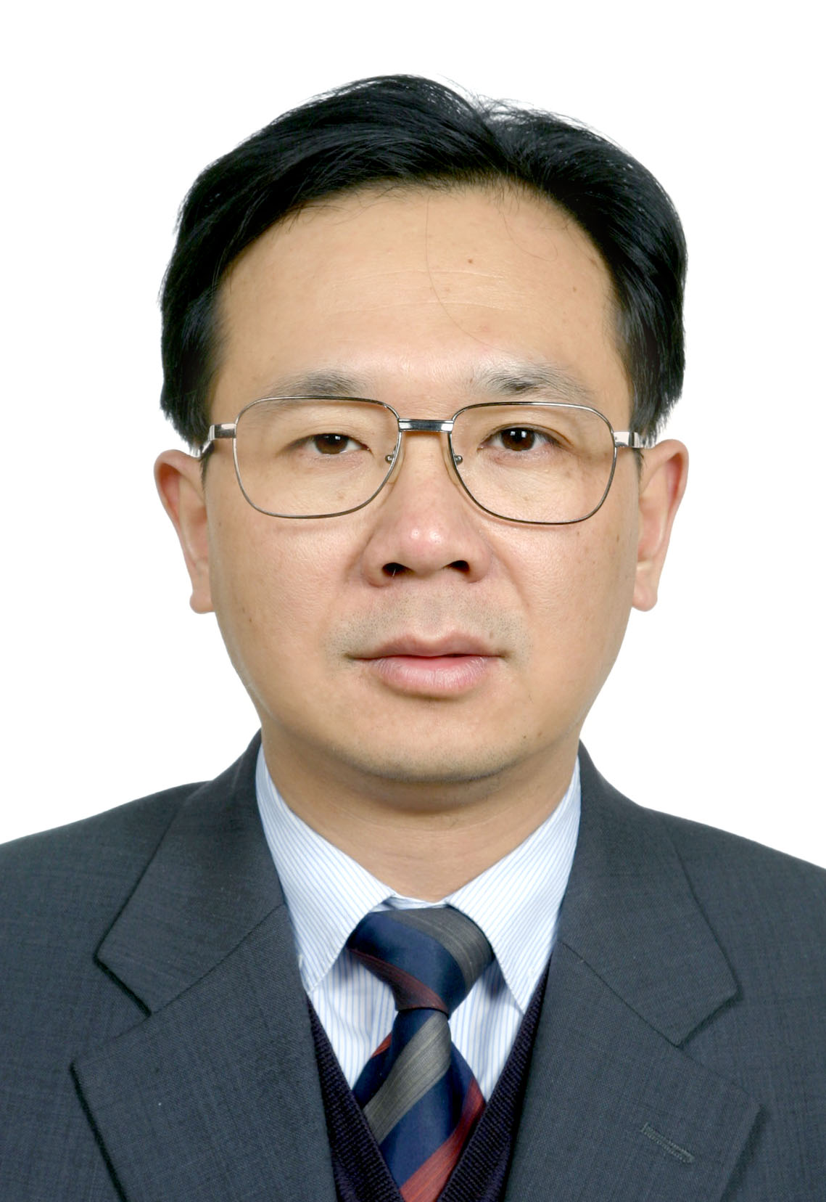
职 称 | 教授
所在单位 | 北京理工大学信息与电子学院
联系电话 | 010-68911644
E-mail | xsheng@bit.edu.cn
所在学科 | 电子科学与技术
研究方向 | 计算电磁学、目标电磁特性及隐身设计、集成电路分析与设计、电磁环境预测技术等
个人概况 | 北京理工大学教授，研究生院常务副院长。分别于1991、1994、1996年获中国科学技术大学电子工程与信息科学系“电磁场与微波技术”专业学士、硕士、博士。2004年度教育部长江学者特聘教授。2009年度北京科学技术奖一等奖第1完成人。计算物理学会计算电磁学专业委员会副主任委员、国防科工局环境试验与观测专业委员会委员。北京理工大学学位委员会委员、北京理工大学高级专业职称评审委员会委员、北京理工大学电子科学与技术学科责任教授小组组长。主要从事计算电磁学、目标电磁特性及隐身设计、集成电路分析与设计、电磁环境预测技术等方面的研究。在国际上率先较为系统地研究了电磁计算中的合元极方法；主持完成了“中算”电磁仿真软件，并被多家总体设计单位使用。著作三本《Essentials of Computational Electromagnetics》、《计算电磁学要论》、《电磁波述论》。在国内外著名学术杂志和学术会议论文集上发表学术论文200余篇，其中SCI论文80余篇，EI论文150余篇，多篇论文被国内外学者广泛引用。  讲授《电磁场理论》和《现代计算电磁学》课程。

联合培养博士研究生指导教授简介
姓 名 | 刘大可
职 称 | 教授
所在单位 | 北京理工大学信息与电子学院
联系电话 | 18610098057
E-mail | dake@isy.liu.se
所在学科 | 电子科学与技术
研究方向 | 微电子学通信集成电路
社会兼职 | 现兼任北京理工大学计算机学院计算机体系结构博导。现兼任瑞典Linköping大学电机系计算机工程学科终身主席教授并任学科主任2001至今)。曾任瑞典Coresonic有限公司首席科学家、董事，Coresonic被联发科并购。曾任瑞典FreehandDSP有限公司总工，该公司被威盛并购。祖国60年大庆天安门观礼台特邀60名海外资深专家之一。
个人概况 | 北京交大通信与控制工程学士(Feb82)，硕士(May87)，瑞典林雪平大学集成电路工学博士(Feb 95)，北欧博士导师资格(Docent, Feb 99)，国际电工委员会IEEE高级会员。  发表论文200余篇，专用处理器专著(英文)已被多国大学用于硕士教材。SCI单篇引用曾超200，另一SCI单篇引用曾超100。美国专利5项，中国专利5项。  曾任职：  - 曾任瑞典重大战略专项RE07-0061总体负责人  - 曾任欧盟FP-7 Multibase项目负责人  - 曾任欧盟FP-7 Heterogeneous 专家组成员  - 曾兼任南京大学客座教授和哈工大深圳研究生院客座教授  - 曾任华为集团总体设计部低功耗设计首席顾问  - 曾任威盛瑞典董事并获资深首席科学官荣誉  - 曾任瑞典Linköping大学射频通信集成电路学科终身副教授  - 曾任爱立信瑞典(Ericsson)微电子集团高级设计师  - 曾任瑞典Halmstad University 嵌入式研究中心 Mentor  - 曾任瑞典ACREO 研究院 SoC 研究所 Steering committee member  - 曾任Infineon德国慕尼黑xDSL处理器设计部顾问  - 曾任Winbond有限公司美国加州研发总部音频处理器总体设计顾问  - 曾任Winbond有限公司台北无线基带DSP处理器设计顾问  - 曾任美国加州Fortemedia International 有限公司车载处理器总体设计顾问  - 曾兼任浙江大学曹光彪讲座教授  - 曾兼上海集成电路研究中心首席科学家

联合培养博士研究生指导教授简介
姓 名 | 李祥明 | 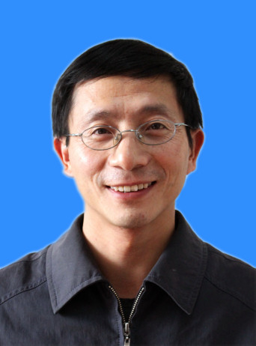
职 称 | 教授
所在单位 | 北京理工大学信息与电子学院
联系电话 | 010-68918087
E-mail | xmli@bit.edu.cn
所在学科 | 信息与通信工程
研究方向 | 无线通信技术的研究
社会兼职 | 国际SCI期刊Digital Signal Processing 编委会委员。
个人概况 | 1995年9月至2000年8月于北京邮电大学电信工程学院学习，获工学博士学位。1988年9月至1992年7月于重庆邮电大学电信工程系学习，获工学学士学位。2008年3月加入北京理工大学与信息与电子学院工作至今，从事教学、科研工作。2005年12月加入NTT 都科摩通信技术（北京）研究中心，任研究员和研究经理，从事无线通信技术的研究和科研项目管理。2003年7月到2005年12月在重庆邮电大学通信与信息学院工作，任副教授和教育部移动通信技术实验室常务副主任，从事教学、科研和实验室项目管理工作。2002年1月到2003年1月和2003年1月到2003年7月分别在加拿大康科迪亚大学电子与计算机工程系和香港城市大学电子工程系从事博士后研究工作。2000年9月到2002年1月在安捷伦科技有限公司工作，任软件工程师。1992年7月到1995年8月在邮电部重庆通信设备厂工作，任助理工程师。主要研究领域为无线移动通信，包括信道编码、编码调制理论与技术、多输入多输出天线系统等。在IEEE Trans. 等国际期刊发表SCI论文10余篇，在国内一级学报和国际会议发表EI论文40余篇；发表的论文SCI他引单篇近100次。已获得中国和日本多个发明专利授权。承担和主持了国家自然科学基金、教育部新教师基金、大唐联合项目、国防十二五预研等多个研究项目。讲授本科生《数字通信原理》和博士生《现代数字通信技术》课程。

联合培养博士研究生指导教授简介
姓 名 | 龙腾 | 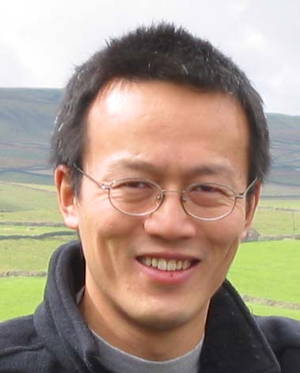
职 称 | 教授
所在单位 | 信息与电子学院
联系电话 | 010-68915082
E-mail | longteng@bit.edu.cn。
所在学科 | 信息与通信工程
研究方向 | 实时信息处理、雷达系统、航天遥感、卫星导航等
个人概况 | 2012年度国家杰出青年科学基金项目获得者、入选第一届"新世纪优秀人才支持计划"、获得政府特殊津贴、北京市五四奖章、北京市优秀教师奖、霍英东高校优秀青年教师奖、北京市教育教学成果一等奖（排名第二）、北京十大杰出青年等荣誉称号；所领导雷达技术研究所获得“国防科技工业优秀科技创新团队”、“全国教育系统先进集体”等荣誉称号。教育部“新体制雷达与实时信息处理”创新团队带头人。  在国内外重要学术刊物上发表学术论文200余篇，其中被SCI和EI收录120余篇。获得国家技术发明奖二等奖1 项、国防和军队科技成果一等奖2 项（1 项排名第1）、二等奖5项（2 项排名第1）、三等奖1项，获得授权发明专利29 项，出版学术著作2本。承担863、自然科学基金重点项目2项。目前，担任国家安全重大基础研究（973项目）某项目技术首席、国家863 项目首席专家、某武器系统副总设计师、总装备部XXXX专业组特邀专家、总装备部XXXX专业组专家、北京电子学会雷达专业委员会主任、中国电子学会信号处理分会副理事长、英国工程技术学会会士（IET Fellow）、IET2009国际雷达会议主席。《IET Radar Sonar & Navigation》编委；《电子学报》编委；《信号处理》副主编；  为博士生讲授《高分辨率雷达》和《现代信号处理》课程，为硕士生讲授《雷达系统导论》课程，为本科生讲授《军用信息系统概论》课程。

联合培养博士研究生指导教授简介
姓 名 | 康绍莉 | 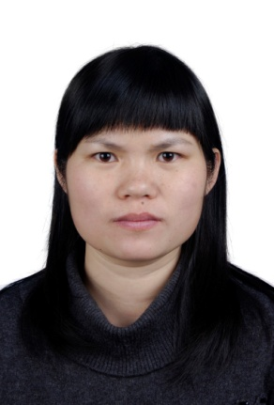
出生年月 | 1974.11
所在单位 | 大唐无线移动创新中心
联系电话 | 13911679725
E-mail | kangshaoli@catt.cn
所在学科 | 信息与通信工程
研究方向 | B4G系统设计和关键技术研究 认知无线电 天线与传播
社会兼职 | 北京航空航天大学兼职博导
个人概况 | 2002年9月毕业于北京交通大学信息科学研究所，获博士学位。 通信专业教授级高工。2011年被北京航空航天大学聘为博导。历任大唐中央研究院及大唐移动新技术部物理层算法项目经理、英国Surrey大学研究院、大唐移动TD产品线副总工，现任大唐无线移动创新中心技术专家。  本人从事的主要研究：先对新一代无线移动通信系统进行关键技术研究，并将研究成果进行专利化和推动标准化，再基于标准化版本进行产品开发，设计针对产品实现的简化优化方案。即，本研究内容将充分考虑理论与实际的结合。

联合培养博士研究生指导教授简介
姓 名 | 马卫国 | 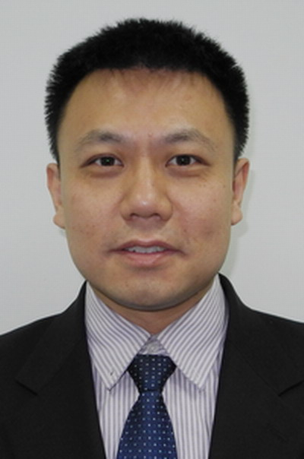
出生年月 | 1971.10
所在单位 | 大唐电信科技产业集团  大唐无线移动创新中心
联系电话 | 13911895097
E-mail | maweiguo.datang@gmail.com
所在学科 | 信息与通信工程
研究方向 | 移动通信
社会兼职 | 北京邮电大学兼职博导、北京理工大学兼职教授
个人概况 | 1998年10月毕业于北京理工大学电子工程系，获得信号与信息处理博士学位。2006年8月24日取得通信专业教授级高级工程师职称。2010年6月3日被北京邮电大学研究生院聘为博导。  现任大唐无线移动创新中心副总经理，兼任无线移动通信国家重点实验室办公室副主任、新一代移动通信无线网络与芯片技术国家工程实验室办公室副主任。当前主要负责TD-LTE-Advanced及后续演进关键技术研究与原理验证。  主要的科研成果包括：主持了业界首款TD-SCDMA基站原型系统及多款商用系统的硬件开发；主持开发了首款TD-SCDMA基站基带芯片（863项目2004AA123110）以及TD-SCDMA终端硬件加速器IP固核；于2009年8月率先完成了TD-LTE基站原型系统的峰值速率的验证与业务演示。在上述技术领域累计提交近40项专利申请，其中已公开30项（其中包括2项PCT专利，第一发明人22项），已经获得授权10项（发明9项，实用新型1项；第一发明人9项）。  科研成果的应用情况如下：作为硬件总体负责人参与设计的TD-SCDMA商用基站的后续系列化产品已经大规模商用；主持开发的TD-SCDMA终端硬件加速器IP固核已经应用于联芯科技手机芯片中，经过流片验证，已经大规模商用。

